891105301293
САРМУРЗАЕВ Жанабай Анварович,
Алтынбек Дәрібаев атындағы жалпы білім беретін мектебінің математика пәні мұғалімі.
Түркістан облысы, Отырар ауданы

ҮШМҮШЕДЕН ТОЛЫҚ ШАРШЫНЫ ТАҢДАУ


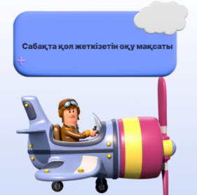 | Оқушылар екімүшенің толық квадратын бөлу әдісін көбейткіштерге бөлу, теңдеулерді шешу және алгебралық бөлшектерді азайту кезінде қолдануды үйрену.
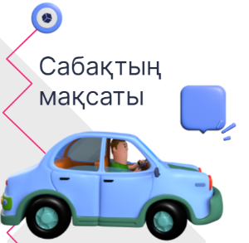 | Материалдың игерілу дәрежесін анықтау;  Топта жұмыс істеу қабілетін дамыту;  Өз білімін үздіксіз жетілдіруге ұмтылуға тәрбиелеу.
Сабақ барысы
Сабақ кезеңдері | Мұғалімнің оқу іс-әрекеті | Оқушының іс-әрекеті | Бағалау | Ресурстар
Сабақтың басы | Ұйымдастыру кезеңі.  оқушылармен сәлемдесу, түгендеу, сабаққа дайындығын тексеру, назарларын сабаққа аудару.  Оқушыларға сабақтың тақырыбы мен мақсаты хабарланады. | Оқушылар сабаққа дайындалады  Сабақтың мақсаты мен тақырыбын біледі
Сабақтың ортасы | 1 тапсырма  «Математикалық эстафеталық жарысты» топтық жұмыс  Көбейткіштерге бөліңіз:  1-топ 2-топ 3-топ  (4+с)²-16с² (х²+9)²-36х² 144а²-(14а²+9)²  х²-2ху+у²-25 b²+6b+9-16с² 4х²-4х+1-а²  у²-а²-10а-25 25-а²-4b²+4аb 1-х²-8ху-16у².  2 тапсырма  Екінші дәрежелі теңдеулер биномның толық квадратын алу және үшмүшені кейінгі көбейткіштерге бөлу әдісімен шешіледі. Келесі теңдеулерді шешейік.  1) 4х²-12х+5=0 2) х²+6х+5=0.  Шешуі: 4х²-12х+9-4=0 Шешуі: х²+6х+9-4=0  (2х-3)²-4=0 (х+3)²-4=0  (2х-5)(2х-1)=0 (х+1)(х+5)=0  2х-5=0 немесе 2х-1=0 х+1=0 немесе х+5+0  х=2,5 х=0,5 х = _1 х= _5.  Жауабы: 2,5 ; 0,5. Жауабы: _1; _5.  3 тапсырма  Келесі теңдеулерді алдымен көбейткіштерге бөлу арқылы шешеміз.  3) х³+4х²+3х=0 4) х⁴-20х²+64=0  Решение: Вынесем общий множитель х за скобки. Шешуі: х⁴-16х²-4х²+64=0,  х(х²+4х+3)=0, х²(х²-16)-4(х²-16)=0,  х(х²+х+3х+3)=0, (х²-4)(х²-16)=0,  х( х(х+1)+3(х+1))=0, (х-2)(х+2)(х-4)(х+4)=0,  х(х+1)(х+3)=0, х=2, х= _2, х= 4, х= _4.  х=0, х= _1, х= _3.  Жауабы: _3; _1; 0. Жауабы: _ 4; _ 2; 2; 4.  4 тапсырма  Өзіндік жұмысқа арналған тапсырмалар.  1-нұсқа 2-нұсқа  1. Бөлшектердің көбейтіндісін тауып, оны азайт:  .  1) 1)  2. Теңдеуді шешіңіз:  m | Берілген тапсырманы орындайды.  Қосымша деректер  жинақтайды.  Нәтижеге бағытталған білім алады.  Берілген тапсырманы орындайды. | ҚБ «Бағдаршам»  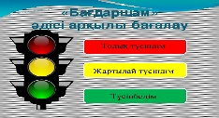  ҚБ: «Өзін-өзі бағалау»  ҚБ «Екі жұлдыз, бір тілек»  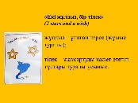  ҚБ «Бір түйін сөз» әдісі | презентация, таратпа материалдар  интернет ресурстары, карточкалар  таратпа материалдар  презентация, карточкалар
Сабақтың соңы  5 минут | Қорытындылау.  Бүгінгі сабақтан үйренген жақсы қасиеттерін еске түсіріп, айтып береді. | Сабаққа кері байланыс береді.

